**Fiche manip métaux**

**Rapports du jury :**

*2017 : Ce montage doit mettre en évidence différentes caractéristiques propres aux métaux. L’étude de caractéristiques mécaniques, par exemple, nécessite une mise en perspective par rapport aux propriétés équivalentes d’autres matériaux. Notons que pour les mesures de résistance, le principe et l’intérêt d’un montage quatre fils doivent être connus : il subsiste une confusion chez de nombreux candidats entre ce montage à quatre fils et la distinction entre courte et longue dérivation. Un montage à quatre points n’a pas pour but de seulement s’affranchir de la résistance des fils, contrairement à ce que pensent de nombreux candidats.*

*2013 à 2016 : Ce montage doit mettre en évidence différentes caractéristiques propres aux métaux. L’étude de caractéristiques mécaniques par exemple nécessite d’être mise en perspective par rapport aux propriétés équivalentes d’autres matériaux. Notons que pour les mesures de résistance, le principe et l’intérêt d’un montage quatre fils doivent être connus.*

*2012 : Ce montage doit mettre en évidence différentes caractéristiques propres aux métaux (conductivités thermiques et électriques, élasticité...) et leurs liens éventuels. Les mesures doivent être particulièrement soignées. Il est intéressant de montrer la spécificité des valeurs obtenues.*

Un métal est un matériau donc la cohésion est assurée par des liaisons métalliques : les atomes mettent en commun un ou plusieurs électrons pour former ces liaisons.

Les métaux composent la majorité des éléments du tableau périodique.

Aux conditions normales de température et de pression, les métaux sont généralement sous forme solide. Ils possèdent des propriétés remarquables tels que : une grande rigidité, une conduction thermique importante et une conduction électrique aussi importante.

1. **Conductivité électrique des métaux**
   1. **Chute d’un aimant**

Par courants de Foucault induits dans le tube conducteur par la chute de l’aimant, apparition d’une force de frottement de type frottement fluide. Après un régime transitoire, l’aimant atteint une vitesse de chute limite.

Matériel:

* oscilloscope
* tubes métalliques
* aimants
* pied à coulisse
* petites bobines détectrices

Hypothèses à vérifier :

* le régime permanent doit être atteint quand on réalise la mesure
* la carte du champ magnétique de l’aimant n’est pas modifiée par la présence du tube (vérifier que la susceptibilité magnétique du tube est inférieure à 1) ni par les courants induits (vérifier les ordres de grandeur)
* pour que l’approximation dipolaire soit valable pour l’aimant : vérifier que les dimensions de l’aimant sont faibles devant celle du tube

***Transition :*** *les métaux ont une conductivité électrique élevée (on utilise du cuivre pour faire des fils électriques) comparer aux conductivités électriques d’autres matériaux*

* 1. **Mesure 4 fils sigma en fonction de T**

On trace sigma en focntion de T cf livre arnaud

Matériel:

* Multimetre 4 file
* Thermostat
* Métaux à caractériser (si possible le cuivre)

Il existe une relation entre vitesse et conductivité du à la force de laplace

On Conclut en comparant les mesure pour le cuivre par exemple

***transition :*** *une des grandes caractéristiques des métaux est de posséder une conductivité thermique élevée*

1. **Conductivité thermique des métaux**

Utilisation le banc de conductivité thermique calorifugé

Matériel:

* Barre de Cuivre calorifugée pour onde thermique
* GBF

Hypothèses à vérifier :

* dans le modèle la barre est semi-infinie : choisir la fréquence de forçage de façon à ce que l’onde thermique ne pénètre pas sur toutes la longueur du tube
* la conductivité thermique du cuivre ne dépend pas de la température

=> à la fin : vérification de la loi de Wiedeman-Franz si le même métal a pu être utilisé dans les 2 premières manips

***Transition :*** *les métaux possèdent une conductivité thermique assez élevée (cf casserole en cuivre ou métallique) + conductivité électrique élevée => possibilité de réaliser des thermocouples*

1. **Mesure du module d’Young de certains métaux !!!PB de formule on ne peu pas remonter au coef!!!**

Propagation d’une onde ultrasonore dans un cylindre métallique.

Matériel:

* piezzo ultrasonore
* capteur
* gel pour adaptation d’impédance
* cylindre métallique
* oscilloscope

Protocole :

* Réaliser le montage
* Pour un métal donné, calculer sa masse volumique
* Vérifier que la fréquence de l’onde ultrasonore incidente est inférieure à la fréquence de coupure du mode (1,1)
* Mesurer l’écart temporel entre émission et réception dans le cylindre et en déduire le module d’Young
* faire une étude statistique afin d’éliminer l’incertitude de type A sur les mesures et éventuellement calculer le Zscore
* recommencer pour un nouveau métal

<https://www.signal-processing.ch/table.php>

Mesure du module d’Young

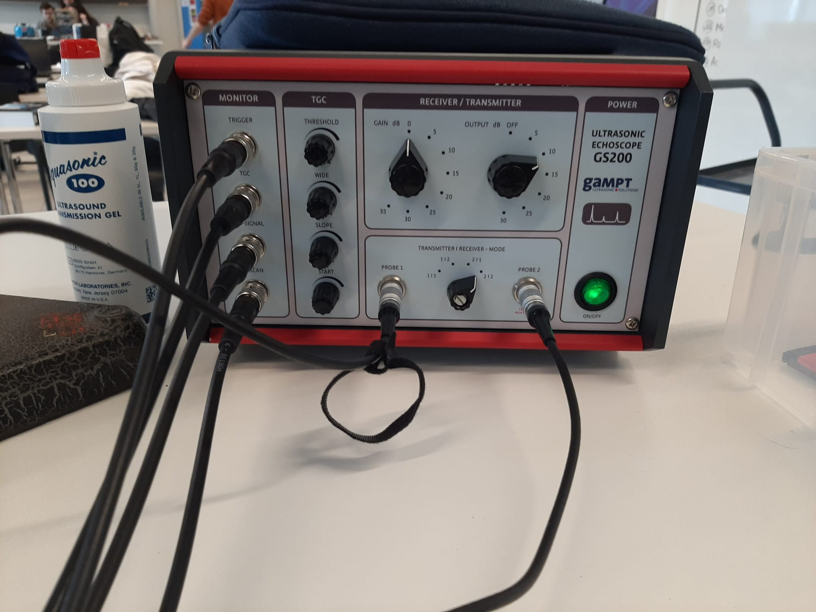

Les piezzoélectriques fonctionnent à fréquence donnée tabulée. Utiliser du gel acoustique entre le piezzoélectrique et le métal.

Si un seul émetteur est utilisé en mode émetteur-récepteur : se placer sur 1/1

Brancher les 4 voies du monitor sur l’oscillo. La sortie trigger sert à trigger l’oscillo. La sortie TGC correspond à la tension de commande du piezzo pour la réception (impose à partir de quand il se met en réception). La sortie US-signal correspond au signal émis par le piezzo et la sortie A-scan correspond à l’enveloppe du signal.

Partie Receiver Gain dB : multiplie le signal US émis dans le métal par un gain.

Partie transmitter Output dB : multiplie le signal reçu par un gain.

Partie TGC : permet de régler le TGC

Remarque : première mesure pour régler le TGC : ne pas relier le piezzo au métal => regarder le signal à l’oscillo => si signal réfléchi quand même régler le TGC de façon à ne plus le voir

Revoir l’équation de propagation d’une onde accoustique dans un métal car dépend du module de Poisson => reprendre les calculs

1. **Mesure du module d’Young par vibration**

cf MÉCANIQUE VIBRATOIRE soutif ?

On fait vibrer une poutre et on trace f=f(1/l) et on remonte au module de young

Matériel:

* Barreau de métal qu’on peut approximer à une poutre
* accéléromètre

ou

* Micro !!! il faut vraiment caler la règle pour ne pas avoir le bruit de la table!!!
* oscilloscope

1. **Nombre de porteur dans un métale par effet Hall**

**Questions :**

* Comment est le moment magnétique de l’aimant ?

sur la chute de l’aimant Le moment n’est jamais aligné donc pas vraiment quantitatif

epaisseur de tube petit devant la longueur

* Expliquer l’allure du signal dans les bobines de détection

Le nombre de spire, l’échelle

* Comment on fait ?

Une partie du flux envoyé et dissipé dans le module peltier car le courant est élevé donc on fait un flux

faire un ajustement avec la phase aussi

* l'écart trouvé est t’il dans le bon sens ?

Oui car les perte on enlvé de la chaleur on trouve donc une conduction thermique plus basse

* d’ou vien la limite sur la fréquence

car on n’a un guide d’onde

* onde transverse ou longitudinal

longitudinale

* formule de c ?

Il manque un coefficient de poisson ce qui explique l'écart

* du coups on peut pas avoir de mesure car il manque le coef
* Module de Young on ne sais jamais trop

Cuivre entre: 100-150 GPa

**Remarques :**

* **le cuivre coûte plus cher que l’aluminium et est moins abondant que celui-ci**
* **cuisson de pâtes : le chauffage dans la casserole se fait par convection, on utilise des casseroles en cuivre quand on fait chauffer des aliments qui bloquent cette convection**
* **acier = alliage fer + carbone**
* **Parler plus des mesure de et des dispositif pour mettre en avant se qui est fait**